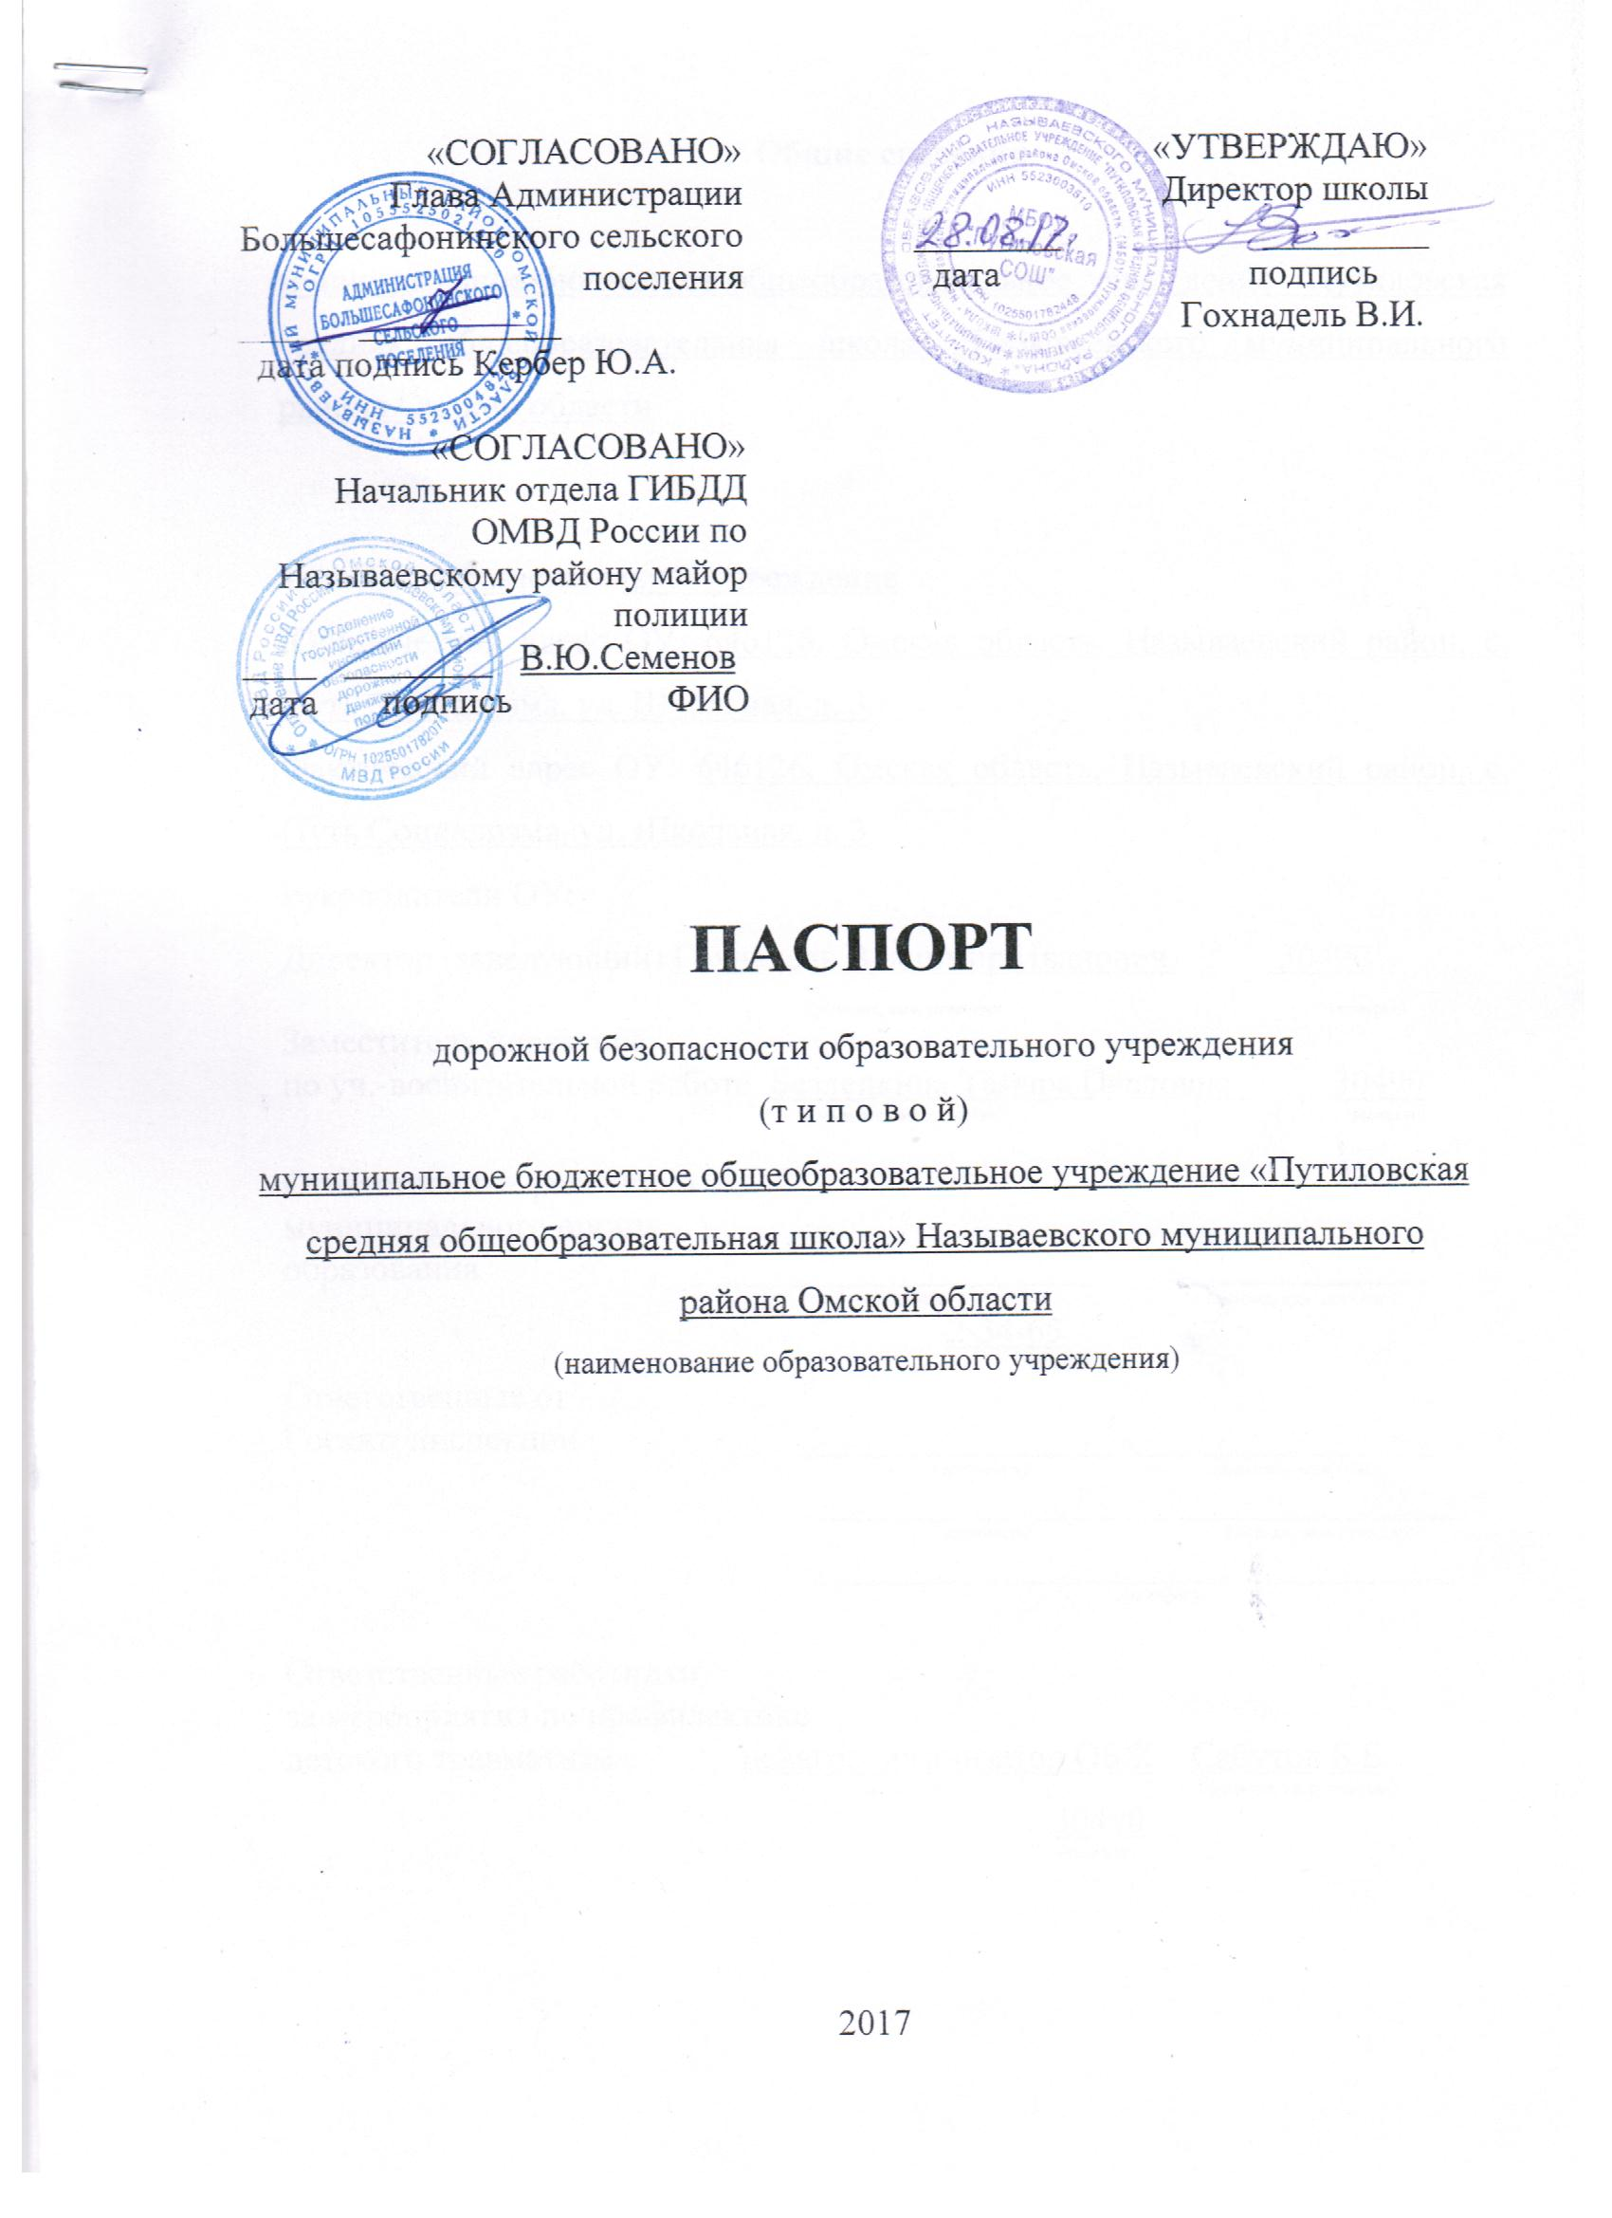

Общие сведения
муниципальное бюджетное общеобразовательное учреждение «Путиловская средняя общеобразовательная школа» Называевского муниципального района Омской области
(Наименование ОУ)

Тип ОУ образовательное учреждение
Юридический адрес ОУ: 646126, Омская область, Называевский район, с. Путь Социализма, ул. Школьная, д. 3
Фактический адрес ОУ: 646126, Омская область, Называевский район, с. Путь Социализма, ул. Школьная, д. 3
Руководители ОУ:
Директор (заведующий) Гохнадель Владимир Иванович 30490
(фамилия, имя, отчество) (телефон)
Заместитель директора
по уч.-воспитательной работе Безлепкина Тамара Павловна 30490
(фамилия, имя, отчество) (телефон)

Ответственные работники
муниципального органа
образования ______________________ Старченко С. А.
(должность) (фамилия, имя, отчество)
2-34-65
(телефон)
Ответственные от
Госавтоинспекции _________________ ________________
(должность) (фамилия, имя, отчество)
_________________ ________________
(должность) (фамилия, имя, отчество)
___________________________________
(телефон)

Ответственные работники
за мероприятия по профилактике
детского травматизма педагог-организатор ОБЖ Сабутов Б.Б.
(должность) (фамилия, имя, отчество)
30490
(телефон)

Руководитель или ответственный
работник дорожно-эксплуатационной
организации, осуществляющей
содержание УДС∗ _____________________ ______________
(фамилия, имя, отчество) (телефон)

Руководитель или ответственный
работник дорожно-эксплуатационной
организации, осуществляющей
содержание ТСОДД* _____________________ ______________
(фамилия, имя, отчество) (телефон)

Количество учащихся 93
Наличие уголка по БДД фойе первого этажа
(если имеется, указать место расположения)
Наличие класса по БДД правое крыло первого этажа
(если имеется, указать место расположения)
Наличие автогородка (площадки) по БДД нет

Наличие автобуса в ОУ имеется
(при наличии автобуса)
Владелец автобуса МБОУ «Путиловская СОШ» Называевского МР
(ОУ, муниципальное образование и др.)

Время занятий в ОУ:
1-ая смена: 9:00 – 14:50
внеклассные занятия: 17:00 – 19:00

Телефоны оперативных служб:
01, 02-13-57 – пожарная служба
03 – скорая помощь
02 - полиция

Содержание
- План-схемы ОУ.
- район расположения МБОУ «Путиловская СОШ», пути движения транспортных средств и детей (учеников, обучающихся);
- организация дорожного движения в непосредственной близости от МБОУ «Путиловская СОШ» с размещением соответствующих технических средств, маршруты движения детей и расположение парковочных мест;
- маршруты движения организованных групп детей от МБОУ «Путиловская СОШ» к стадиону и парку;
- пути движения транспортных средств к местам разгрузки/погрузки и рекомендуемых безопасных путей передвижения детей по территории МБОУ «Путиловская СОШ».

- Информация об обеспечении безопасности перевозок детей специальным транспортным средством (автобусом).
  - общие сведения;
  - маршрут движения автобуса до МБОУ «Путиловская СОШ»;
  - безопасное расположение остановки автобуса МБОУ «Путиловская СОШ».

I. План-схемы МБОУ «Путиловская СОШ»

План-схема района расположения МБОУ «Путиловская СОШ»,
пути движения транспортных средств и детей (учеников)

МБОУ «Путиловская СОШ, ул. Школьная, 3
ул. советская
ул. банная
ул. Зеленая
9
1

ул. центральная
7
5
парк
2
1
2

1

ул. рабочая ул. Школьная

8
Дом культуры
2

стадион

2
1
2

Условные обозначения:

- жилая застройка

- проезжая часть

- обочина

- движение транспортных средств

- движение детей (учеников) в (из) школы

Схема организации дорожного движения в непосредственной близости от МБОУ «Путиловcкая СОШ» с размещением соответствующих технических средств, маршруты движения детей и расположение парковочных мест

МБОУ «Путиловская СОШ», ул. Школьная, 3

Въезд для обслуживающего транспорта

вход




ул. Школьная

Условные обозначения:
- остановка частных транспортных средств
- пешеходный переход
- пешеходный переход -
---- - ограждение школы
- обочина дороги
- направление движения детей от остановки ТС
- направление движения транспортных средств

Маршруты движения организованных групп детей от
МБОУ «Путиловская СОШ» к стадиону и парку

МБОУ «Путиловская СОШ», ул. Школьная, 3

ул. Школьная

Дом культуры

Стадион

Парк

Условные обозначения:
- обочина дороги, тротуар
- направление движения детей
- направление движения транспортных средств

Пути движения транспортных средств к местам разгрузки/погрузки и рекомендуемые пути передвижения детей по территории
МБОУ «Путиловская СОШ»

МБОУ «Путиловская СОШ», ул. Школьная, 3

вход

ул. Школьная

Условные обозначения:
---- - ограждение школы
- направление движения детей по территории школы
- въезд/выезд грузовых транспортных средств
- движение транспортных средств по территории школы
- место погрузки/разгрузки

II. Информация об обеспечении безопасности перевозок детей специальным транспортным средством (автобусом).

Общие сведения

Марка ГАЗ 322121
Модель «Газель»
Государственный регистрационный знак Р676НР
Соответствие конструкции требованиям, предъявляемым к школьным автобусам соответствует

Марка ГАЗ 322171
Государственный регистрационный знак С546ТК
Соответствие конструкции требованиям, предъявляемым к школьным автобусам соответствует

  - Сведения о водителе автобуса

Фамилия, имя, отчество | Принят на работу | Стаж в кате-гории D | Дата пред- стоящего мед. осмотра | Период проведения стажировки | Повыше-ние ква- лификации | Допущен- ные нару- шения ПДД
Белов Анатолий Васильевич | 05.09.  2003 года | 16 лет | 18.05.  2015 г. | ----- | ------ | нет
Франк Вольдемар Вольдемарович | 30.10.  2010 года | 9 лет | 18.05.  2015 г. | ----- | ---- | нет

2. Организационно-техническое обеспечение

1) Лицо, ответственное, за обеспечение безопасности дорожного движения: Гохнадель Владимир Иванович назначено 01 февраля 1986 года, прошло аттестацию 14 декабря 2010 года.

2) Организация проведения предрейсового медицинского осмотра водителя:
осуществляет ____________________________________________________
(Ф.И.О. специалиста)
на основании ____________________________________________________
действительного до _________________.

3) Организация проведения предрейсового технического осмотра транспортного средства:
осуществляет Гохнадель Владимир Иванович
(Ф.И.О. специалиста)
на основании удостоверения № 12934/55 от 14.12.10 г. и Приказа №41 по МБОУ «Путиловская СОШ» от 31.08.2012 г.
действительного до 2015 года.

4) Дата очередного технического осмотра март 2015, апрель 2015

5) Место стоянки автобуса в нерабочее время гараж, ул. Школьная, 10
меры, исключающие несанкционированное использование выпуск на линию по путевому листу, имеется запорное устройство.

3. Сведения о владельце

Юридический адрес владельца 646126, Омская область, Называевский район, с. Путь Социализма, ул. Школьная, 3
Фактический адрес владельца 646126, Омская область, Называевский район, с. Путь Социализма, ул. Школьная, 3
Телефон ответственного лица 30490

4. Сведения об организациях, осуществляющих перевозку детей специальным транспортным средством (автобусом)

5. Сведения о ведении журнала инструктажа имеется, начат 05.01.2008 г.

Маршрут движения автобуса МБОУ «Путиловская СОШ»
д. Редкое

д. Станкевичи



МБОУ «Путиловская СОШ»

д.Большая Сафониха

Условные обозначения:
- маршрут движения автобуса школы
- место посадки/высадки детей

Безопасное расположение остановки автобуса у
МБОУ «Путиловская СОШ»

МБОУ «Путиловская СОШ», ул. Школьная, 3

Въезд для обслуживающего транспорта

вход

ул. Школьная

Условные обозначения:
- остановка школьного автобуса
- пешеходный переход
- пешеходный переход -
---- - ограждение школы
- обочина дороги
- направление движения детей от остановки школьного автобуса
- направление движения школьного автобуса

 Дорожно-эксплуатационные организации, осуществляющие содержание УДС, несут ответственность в соответствии с законодательством Российской Федерации (Федеральный закон «О безопасности дорожного движения» №196-ФЗ, КоАП, Гражданский кодекс).

